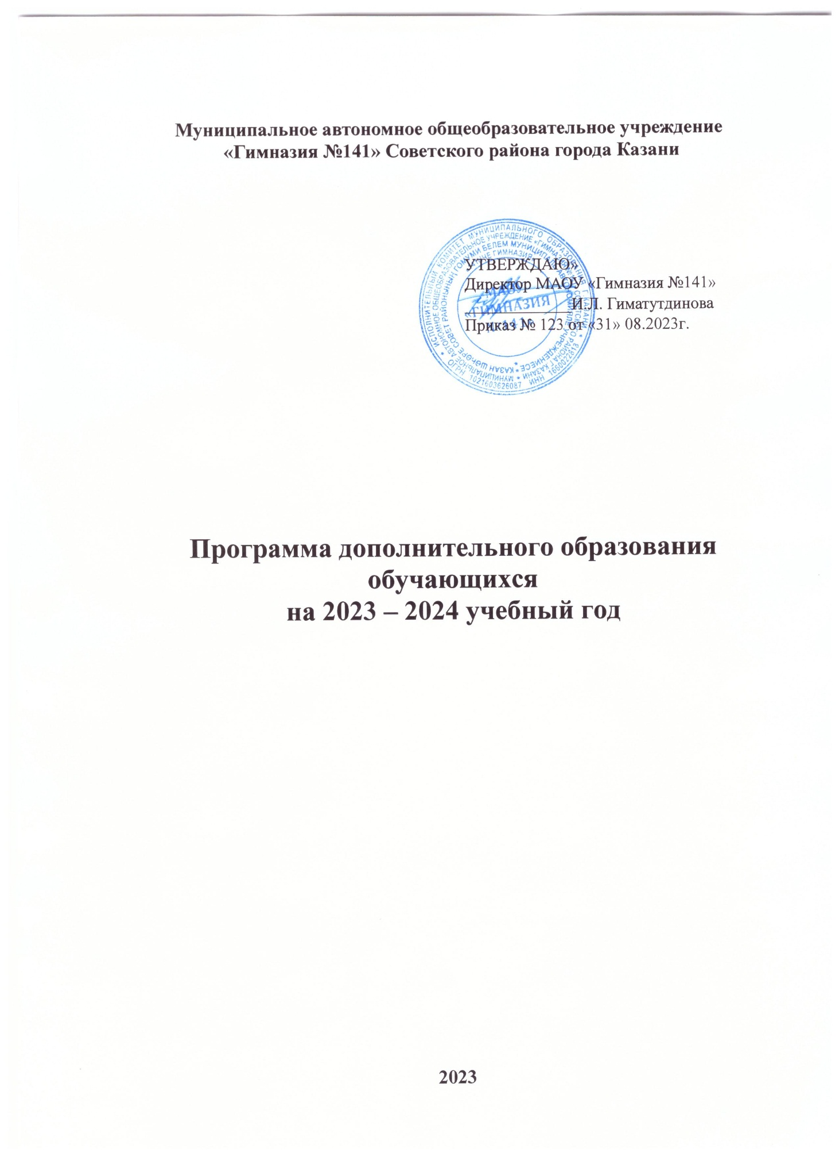

Пояснительная записка
- Актуальность и педагогическая целесообразность организации дополнительного образования.
Согласно Федеральному закону Российской Федерации от 29 декабря 2012 г. N 273-ФЗ "Об образовании в Российской Федерации" существует отдельный вид образования – дополнительное. Оно направлено на формирование и развитие творческих способностей детей и взрослых, удовлетворение их индивидуальных потребностей в интеллектуальном, нравственном и физическом совершенствовании, формирование культуры здорового и безопасного образа жизни, укрепление здоровья, а также на организацию их свободного времени. Дополнительное образование детей обеспечивает их адаптацию к жизни в обществе, профессиональную ориентацию, а также выявление и поддержку детей, проявивших выдающиеся способности.
Данная образовательная программа разработана в соответствии с особенностями и возможностями МАОУ «Гимназия № 141», его образовательными условиями, с учетом образовательных интересов и потребностей социума, детей и их родителей, возросших требований к воспитанию и социальной адаптации личности в социуме.
Реализация дополнительных общеобразовательных программ должна строиться на следующих основаниях:
- свобода выбора образовательных программ и режима их освоения;
- соответствие образовательных программ и форм дополнительного образования возрастным и индивидуальным особенностям детей;
- вариативность, гибкость и мобильность образовательных программ;
- разноуровневость (ступенчатость) образовательных программ;
- модульность содержания образовательных программ, возможность взаимозачета результатов;
- ориентация на метапредметные и личностные результаты образования;
- творческий и продуктивный характер образовательных программ.
Дополнительное образование детей – целенаправленный процесс воспитания, развития личности и обучения посредством реализации дополнительных образовательных программ, оказания дополнительных образовательных услуг и информационно-образовательной деятельности за пределами основных образовательных программ в интересах человека, государства.
Основным предназначением дополнительного образования является удовлетворение многообразных потребностей детей в познании и общении, которые далеко не всегда могут быть реализованы в рамках предметного обучения в школе.
Дополнительное образование детей по праву рассматривается как важнейшая составляющая образовательного пространства, сложившегося в современном российском обществе. Оно социально востребовано, требует постоянного внимания и поддержки со стороны общества и государства как образование, органично сочетающее в себе воспитание, обучение и развитие личности ребенка.
Участие обучающихся в творческих коллективах по интересам позволяет каждому ребенку реализовать себя в иных, не учебных сферах деятельности, где-то непременно добиться успеха и на этой основе повысить собственную самооценку и свой статус в глазах сверстников, педагогов, родителей. Занятость обучающихся во внеурочное время способствует укреплению самодисциплины, самоорганизованности, умению планировать свое время. Большое количество детских коллективов, не связанных напрямую с учебной деятельностью, создает благоприятную возможность для расширения поля межличностного взаимодействия обучающихся разного возраста и сплочения на этой основе узнавших друг друга детей в единый гимназический коллектив. А массовое участие детей в регулярно проводимых в гимназии праздниках, конкурсов, игр, соревнований приобщает их к процессу появления гимназических традиций, формированию корпоративного духа «своей» школы, чувства гордости за нее.

Нормативно-правовое обеспечение системы дополнительного образования детей
Программа дополнительного образования составлена на основании документов:
- Федеральный закон от 29 декабря 2012 г. № 273-ФЗ «Об образовании в Российской Федерации».
- Приказ Министерства просвещения России от 09.11.2018 года № 196 «Об утверждении порядка организации и осуществления образовательной деятельности по дополнительным общеобразовательным программам».
- СанПиН 2.4.3648-20 «Санитарно-эпидемиологические требования к устройству, содержанию и организации режима работы образовательных организаций дополнительного образования детей» (утверждены постановлением Главного государственного санитарного врача Российской Федерации от 28 сентября 2020 года N 28).
- Постановление главного государственного санитарного врача Российской Федерации от 10 июля 2015 года N 26: «Об утверждении СанПиН 2.4.2.3286-15 "Санитарно-эпидемиологические требования к условиям и организации обучения и воспитания в организациях, осуществляющих образовательную деятельность по адаптированным основным общеобразовательным программам для обучающихся с ограниченными возможностями здоровья".
- Концепция развития дополнительного образования детей (утверждена распоряжением Правительства РФ от 04.09.2014 № 1726-р).
- Порядок организации и осуществления образовательной деятельности по дополнительным общеобразовательным программам (утвержден Приказом Министерства просвещения РФ от 9 ноября 2018 г. № 196).
- Методические рекомендации по проектированию дополнительных программ (включая разноуровневые программы): приложение к письму Министерства образования и науки РФ от 18 ноября 2015 г. № 09-3242.
- Устав МАОУ «Гимназия №141».
- Положение об организации дополнительного образования МАОУ «Гимназия №141».

- Цели и задачи дополнительного образования
Целью дополнительного образования является создание оптимальных педагогических условий для удовлетворения разнообразных интересов обучающихся и их семей, а также развития личности, творчески воспринимающей и преобразующей окружающую действительность, способной адаптироваться к изменяющимся условиям.
Эта цель реализуется на основе введения в процесс дополнительного образования программ, имеющих физкультурно-спортивную, техническую, художественную, направленности, и внедрения современных методик обучения и воспитания детей их умений и навыков.
Основными задачами дополнительного образования обучающихся являются:
- Изучение интересов и потребностей обучающихся в дополнительном образовании детей.
- Обеспечение гарантий права ребенка на получение дополнительного образования по общеобразовательным программам.
- Обеспечение необходимых условий для личностного, духовно-нравственного, трудового развития и воспитания обучающихся.
- Формирование условий для создания единого образовательного пространства.
- Формирование и развитие творческих способностей обучающихся.
- Формирование общей культуры личности обучающихся, их социализация и адаптация к жизни в обществе.
- Формирование культуры здорового образа жизни, укрепление здоровья обучающихся.
- Создание максимальных условий для освоения обучающимися духовных и культурных ценностей, воспитания уважения к истории и культуре своего и других народов.

- Принципы реализации дополнительного образования
При организации дополнительного образования детей школа опирается наследующие приоритетные принципы:
- принцип непрерывности и преемственности;
- принцип системности во взаимодействии и взаимопроникновении базового и дополнительного образования;
- принцип вариативности;
- принцип гуманизации и индивидуализации;
- принцип добровольности;
- принцип деятельностного подхода;
- принцип творчества;
- принцип разновозрастного единства;
- принцип открытости системы.
- Функции дополнительного образования:
образовательная – обучение ребенка по дополнительным образовательным общеразвивающим программам, получение ими новых знаний;
воспитательная – обогащение культурного слоя общеобразовательного учреждения, формирование в школе культурной среды, определение на этой основе четких нравственных ориентиров, ненавязчивое воспитание детей через их приобщение к культуре;
информационная – передача педагогом ребенку максимального объема информации (из которого последний берет столько, сколько хочет и может усвоить);
коммуникативная – это расширение возможностей, круга делового и дружеского общения ребенка со сверстниками и взрослыми в свободное время;
рекреационная – организация содержательного досуга как сферы восстановления психофизических сил ребенка;
профориентационная - формирование устойчивого интереса к социально значимым видам деятельности, содействие определения жизненных планов ребенка, включая предпрофессиальную ориентацию;
интеграционная – создание единого образовательного пространства школы;
социализации – освоение ребенком социального опыта, приобретение им навыков воспроизводства социальных связей и личностных качеств, необходимых для жизни;
самореализации – самоопределение ребенка в социально и культурно значимых формах жизнедеятельности, проживание им ситуаций успеха, личностное саморазвитие.
Предлагаемая программа обеспечивает органичное и естественное продолжение воспитания, обучения и развития личности воспитанников в условиях дополнительного образования. Работа в кружках по интересам – это одна из форм профессиональной ориентации, так как задачей профессиональной подготовки является развитие широкого спектра познавательных интересов, ключевых компетенций, обеспечивающих успешность в будущей профессиональной деятельности.
- Содержание и организация дополнительного образования
Образовательная деятельность в дополнительном образовании осуществляется через различные объединения детей по интересам. Это кружки, секции, студии.
При этом основным способом организации деятельности детей является их объединение в группы учащихся с общими интересами, которые совместно обучаются по единой образовательной программе в течение учебного года. Учебная группа (в той или иной ее разновидности) является основным способом организации деятельности детей практически в любом из видов детских объединений. В них могут заниматься дети от 7 до 18 лет. Учебный год в детских группах и коллективах начинается 1 сентября и заканчивается 31 мая текущего года. В период школьных каникул занятия могут проводиться по специальному
расписанию с переменным составом учащихся, занятия могут быть перенесены на
дневное время, продолжаться в форме поездок.
Комплектование учебных групп начинается в сентябре.
Каждый обучающийся имеет право заниматься в нескольких объединениях разного профиля, однако, в соответствии с СанПиН, посещение ребенком занятий более чем в 2-х объединениях (секций, студий и т.д.) не рекомендуется. Кратность посещения занятий одного профиля рекомендуется не более 2 раз в неделю. Занятия детей в системе дополнительного образования проводятся с понедельника по субботу, после уроков. Учебные группы создаются для обучающихся одного возраста или разных возрастов.
Для реализации программ дополнительного образования в 2023-2024 учебном году выбраны следующие направления: физкультурно-спортивное, техническое, художественное.
План дополнительного образования, согласно плана – графика на 2023-2024 учебный год, ориентирован на 36 годовых учебных недель.
Срок освоения программы (количество недель, месяцев, лет) определяется содержанием программы и должен обеспечивать возможности достижения планируемых результатов. Периодичность и продолжительность занятий определяется содержанием программы.
По окончания учебного года, с целью предоставления результатов работы, в творческих объединениях проводятся отчетные концерты, открытые занятия, конкурсы, соревнования, праздники и другие мероприятия. Формы и сроки их проведения определяет педагог по согласованию с администрацией. Деятельность школьников осуществляется как в одновозрастных, так и в разновозрастных объединениях по интересам. Занятия проводятся согласно расписанию, которое утверждается в начале учебного года директором образовательного учреждения с учетом наиболее благоприятного режима обучения и отдыха обучающихся. Перенос занятий или изменение расписания производится только при согласовании с администрацией и оформляется документально.
- Структура дополнительного образования
Система дополнительного образования в МАОУ «Гимназия №141» в 2023-2024 учебном году организована по следующим направлениям:
Художественное:
- Вокальная студия «Радуга», руководитель Селиванова Марина Ивановна
- Хореографический кружок «Вензеля», руководитель Бикмуллина Радина Ильясовна
- Татарская театральная студия «Мизгел», руководитель Гиззатуллина Айсылу Раифовна
Научно-исследовательское:
- Школьное научное общество «Юный исследователь», руководитель Идиятова Алена Валерьевна
Физкультурно-спортивное:
- «Спортивные игры. Баскетбол», руководитель Митяшкин Антон Олегович
- «Спортивные игры. Волейбол», руководитель Хабибуллин Ильсур Мансурович

Художественное направление. Программы музыкального творчества направлены на развитие у воспитанников музыкального слуха, художественного вкуса, исполнительского мастерства (сольного и концертного), чувства ритма, пластики, овладение элементами эстрадного музыкального вокального, танцевального, группового творчества.
Научно-исследовательское направление. Программа направлена на формирование общей исследовательской культуры, на духовно-нравственное, гражданское, социальное, личностное и интеллектуальное развитие, саморазвитие и самосовершенствование обучающихся, обеспечивающие их социальную успешность, развитие творческих и исследовательских способностей, способность осознания целей проектной и учебно-исследовательской деятельности, умение поставить цель и организовать ее достижение, а также творческих качеств – вдохновенность, гибкость ума, терпимость к противоречиям, критичность, наличие своего мнения, коммуникативных качеств, обусловленных необходимостью взаимодействовать с другими людьми, с объектами окружающего мира и воспринимать его информацию, выполнять различные социальные роли в группе и коллективе.
Физкультурно-спортивное направление. Программы способствуют развитию физических возможностей, формированию здорового образа жизни. Обучающиеся приобретают навык игры по определенному виду спорта, тем самым формируют свое положительное отношение к себе и своему здоровью. Результатом деятельности спортивных секций является участие в спортивных соревнованиях; получения знаний, умений и навыков, сформированных компетенций по выбранному виду спорта.

- Планируемые результаты
- создание в гимназии единой системы дополнительного образования, которая будет способствовать свободному развитию личности каждого обучающегося;
- расширение различных видов деятельности в системе дополнительного образования детей, в том числе детей с ОВЗ, для наиболее полного удовлетворения интересов и потребностей, обучающихся в объединениях по интересам;
- увеличение числа обучающихся, достигающих высоких результатов в определенных видах деятельности;
- организация свободного времени большинства обучающихся гимназии.

- Заключение
Программа дополнительного образования позволяет в ходе образовательного процесса качественно решать учебно-воспитательные задачи, дает возможность более полно учитывать индивидуальные интересы, склонности и способности обучающихся, способствует самореализации, самоопределению, духовно-нравственному развитию личности, поиску, поддержке и развитию детской творческой одаренности, формированию здорового образа жизни.

